**周测培优卷9**

**比的应用能力检测卷**

一、我会填。(每空2分，共26分)

1.∶＝8∶(　　)＝(　　)(填小数)

2．小丽跳绳，她跳的下数和时间的比是(　　　　)，

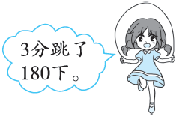

比值是(　　　　)，这个比值表示的意义是(　　　　　　　)。

3．小红帽到外婆家去，已走的路程和剩下的路程之比是2∶3，小红帽已经走了全程的(　　)，还剩下全程的(　　)。

4．两个正方形边长的比是4∶7，周长的比是(　　　)，面积的比是(　　　)。

5．从A城到B城，快车要6时，慢车要8时，快车和慢车行完全程所需的时间比是(　　　)，快车和慢车的速度比是(　　　)。

6．六(1)班男生人数比女生人数多，男生人数与全班总人数的比是(　　　)。

7．如果把4∶5的前项加上16，要使比值不变，那么后项应该增加(　　)。

二、我会辨。(对的在括号里画“√”，错的画“×”)(每题2分，共6分)

1．甲数是乙数的3倍(甲、乙两数均不为0)，乙数与甲数的比是3∶1。 (　　)

2．a比b少(a，b均不为0)，a与b的比是8∶9。 (　　)

3．一个正方形的边长是3.1 cm，周长是12.4 cm，周长和边长的比是1∶4。 (　　)

三、我会选。(把正确答案前的字母填在括号里)(每题2分，共6分)

1．0.7吨∶0.07吨的比值是(　　)。

A．1∶10 B．10∶1 C．10吨 D．10

2．从甲城到乙城，客车需8时，货车需10时，客车与货车的速度比是(　　)。

A．1∶4 B．1∶5 C．4∶5 D．5∶4

3．120克的盐水中有20克的盐，盐与水的质量比是(　　)。

A．5∶1 B．1∶5 C．4∶1 D．1∶4

四、我会计算。(共16分)

1．求比值。(每题4分，共8分)

0.75∶ 4.2∶0.63

2．化简比。(每题4分，共8分)

∶ ∶

五、对比练习。(第3题6分，其余每题5分，共16分)

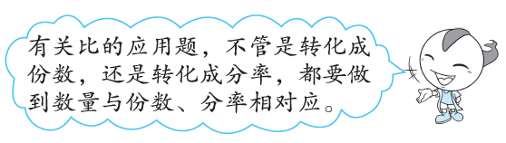

1．“中国梦”书法比赛中共有90人，男生和女生的人数比是2∶3，男、女生各有多少人？

2．“中国梦”书法比赛中共有90人，男生人数和总人数的比是2∶3，男、女生各有多少人？

3．“中国梦”书法比赛中男生比女生多60人，男生和女生的人数比是5∶3，男、女生各有多少人？

六、我会应用。(每题6分，共30分)

1．舞蹈老师把做75个道具的任务按人数的多少分配给六年级三个班，一班有48人，二班有50人，三班有52人。三个班各应做多少个道具？

2．学校的报告厅装修一共花了44000元，材料费和人员工资各花多少钱？

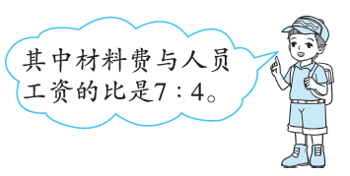

3．*A*、*B*两地相距480千米。甲、乙两车同时从两地相向开出，经过3.2时相遇，甲、乙两车的速度比是3∶2，甲、乙两车的速度各是多少？

4．工地上有10.5吨水泥和20吨黄沙。将水泥和黄沙按3∶5搅拌成混凝土，水泥正好用完，黄沙还剩多少吨？

5．在一个果园里，桃树、梨树和苹果树棵数的比为3∶2∶5。已知梨树有42棵，苹果树有多少棵？

**答案**

一、1.10　0.8

2．60∶1　60　每分跳的下数

3.

4．4∶7　16∶49

5．3∶4　4∶3

6．7∶13　7.20

二、1.×　2.√　3.×

三、1.D　2.D　3.B

四、1.　0.75∶

＝÷

＝×

＝2

　4.2∶0.63

＝420∶63

＝60∶9

＝20∶3

＝

2．∶

＝4∶18

＝2∶9

∶

＝×

＝8∶9

五、1.90÷(2＋3)＝18(人)

男生：18×2＝36(人)

女生：18×3＝54(人)

答：男生有36人，女生有54人。

2．男生：90×＝60(人)

女生：90－60＝30(人)

答：男生有60人，女生有30人。

3．60÷(5－3)＝30(人)

男生：30×5＝150(人)

女生：30×3＝90(人)

答：男生有150人，女生有90人。

六、1.48∶50∶52＝24∶25∶26

75÷(24＋25＋26)＝1(个)

一班：24×1＝24(个)

二班：25×1＝25(个)

三班：26×1＝26(个)

答：一班应做24个道具，二班应做25个道具，三班应做26个道具。

2．44000÷(7＋4)＝4000(元)

材料费：4000×7＝28000(元)

人员工资：4000×4＝16000(元)

答：材料费花28000元，人员工资花16000元。

3．速度和：480÷3.2＝150(千米/时)

150÷(3＋2)＝30(千米/时)

甲车速度：30×3＝90(千米/时)

乙车速度：30×2＝60(千米/时)

答：甲车的速度是90千米/时，乙车的速度是60千米/时。

4．10.5÷3×5＝17.5(吨)

20－17.5＝2.5(吨)

答：黄沙还剩2.5吨。

【点拨】关键要分析出将水泥和黄沙按3∶5搅拌成混凝土，水泥正好用完时黄沙用了多少吨。

5．42÷2×5＝105(棵)

答：苹果树有105棵。